|  |
| --- |
| Relatório de Bases de Dados |
| Mário Ferreira (ei12049@fe.up.pt) | Pedro Sousa (ei12179@fe.up.pt) | Rui Gonçalves (ei12185@fe.up.pt) |
|  |
| Bases de Dados da empresa Comboios de Portugal |
|  |

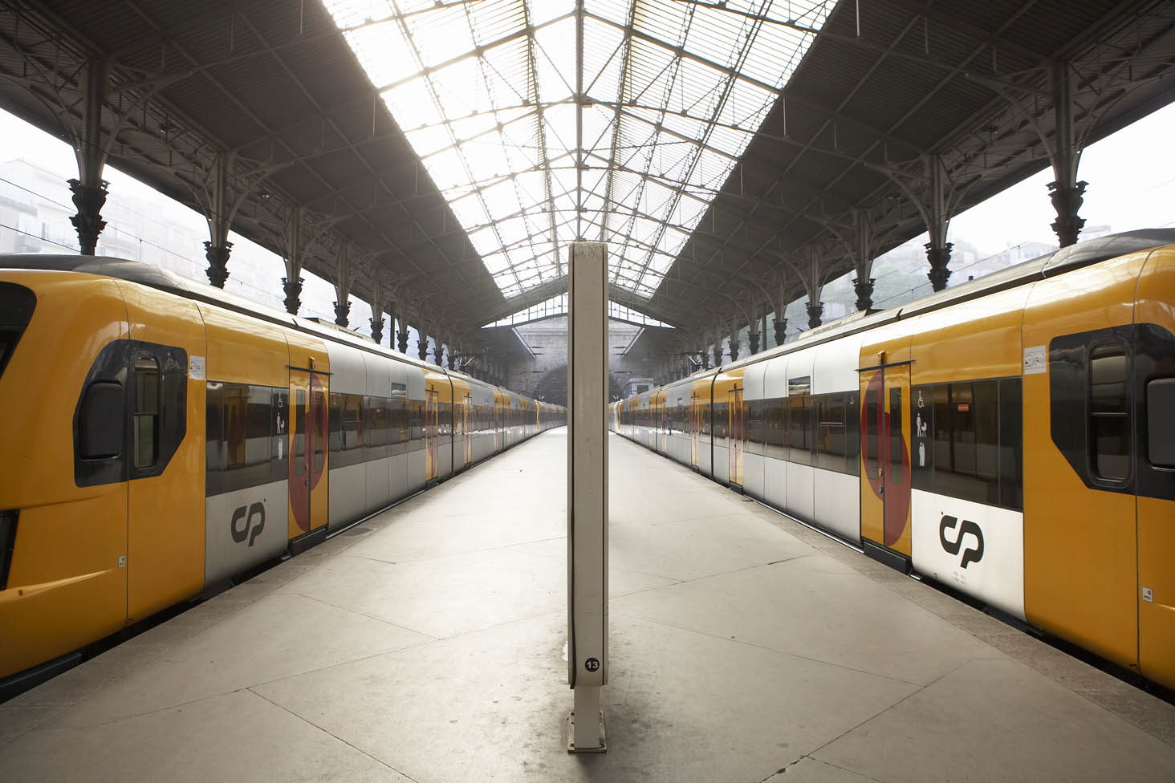

|  |
| --- |
|  |

Descrição de contexto

O tema escolhido pelo nosso grupo a estrutura da empresa Comboios de Portugal (CP). Optamos por escolher este tema por variadas razões. A primeira razão, e talvez a mais importante, é o facto de esta mesma empresa ter uma estrutura bastante complexa, com vários campos passiveis de ser explorados, tais como os diferentes tipos de comboios, que conduzem a uma subdivisão dos serviços da empresa (Mercadorias e Passageiros), os variados tipos de clientes relativos aos diferentes serviços referidos anteriormente e todos os restantes elementos. Todos estes fatores juntos fazem com que a estrutura tenha um grau de dificuldade aceitável e adequado.

Uma outra razão que nos levou a escolher este tema foi o facto de os três membros do grupo utilizarem diariamente este meio de transporte, o que só por si cria conhecimento e interesse pelo tema. Por esta razão tornou-se mais fácil interligar as diferentes classes e saber que atributos utilizar em cada uma delas. Escolhendo este tema sentimos também que seria mais fácil de acrescentar dados relevantes e úteis devido à familiaridade com o tema como já foi referido.

A base de dados considerada terá como objetivo ser o mais esclarecedora possível, compartimentando os elementos considerados pertinentes sem descurar as partes mais importantes.

Definições dos principais conceitos

Os recursos humanos e os clientes são ambos considerados pessoas na estrutura da empresa, dos quais é necessário guardar o nome, a idade, a morada. Uma vez divididos; o local da sucursal em que trabalham, a especialidade, a remuneração e o tipo do contrato relativo a essa mesma especialidade(temporário, full-time, ocasaional etc.) são os dados a guardar dos primeiros (recursos humanos/trabalhadores). Cada trabalhador pode ter várias especialidades registadas. Quanto aos clientes apenas a profissão e o tipo de contrato são adicionados aos dados; a idade combinada com a profissão irá ditar a classe em que se enquadram (estudantes, idosos, sub-23 etc.) e consequentemente o desconto que lhes será atribuído.

A empresa Comboios de Portugal possui um elevado número de veículos, dos quais são necessários guardar os dados que passo a enumerar:

* número identificador do veículo,
* o modelo,
* o peso,
* o tipo de combustível,
* a velocidade máxima,

Uma vez subdivididos nas classes passageiros e mercadorias é necessário saber a lotação máxima e do tipo de serviço prestado pelo comboio (turístico, urbano, etc.) relativamente aos primeiros e a carga máxima relativamente aos segundos.

A estrutura da empresa segue a divisão das viaturas acima apresentadas de forma a tornar mais simples a mesma. Todos os comboios estão ligados a variadas linhas, as quais podem ter vários comboios. Da linha deve se ter em conta a ordem das estações por onde essa linha passa, o tempo de viagem e a distância total. As várias estações possuem um nome e têm um tipo que indica os recursos presentes na mesma.

Na área das mercadorias o conceito é bastante diferente, cada comboio é composto por um número diverso de carruagens, das quais deve ser preservada a capacidade e o tipo de produtos, cada uma delas pode ser alugada por várias empresas, por um certo custo. Das empresas é necessário saber o número do contrato, o nome e o tipo de mercadorias.

Assim sendo, os elementos da base de dados podem ser representados da seguinte forma:

* Comboios
  + Passageiros
* Tipo de Serviço
  + Mercadorias
* Carruagens
* Linhas
  + Estações
* Tipo
* Pessoas
  + Clientes
    - Classe
  + Funcionários
    - Especialidade

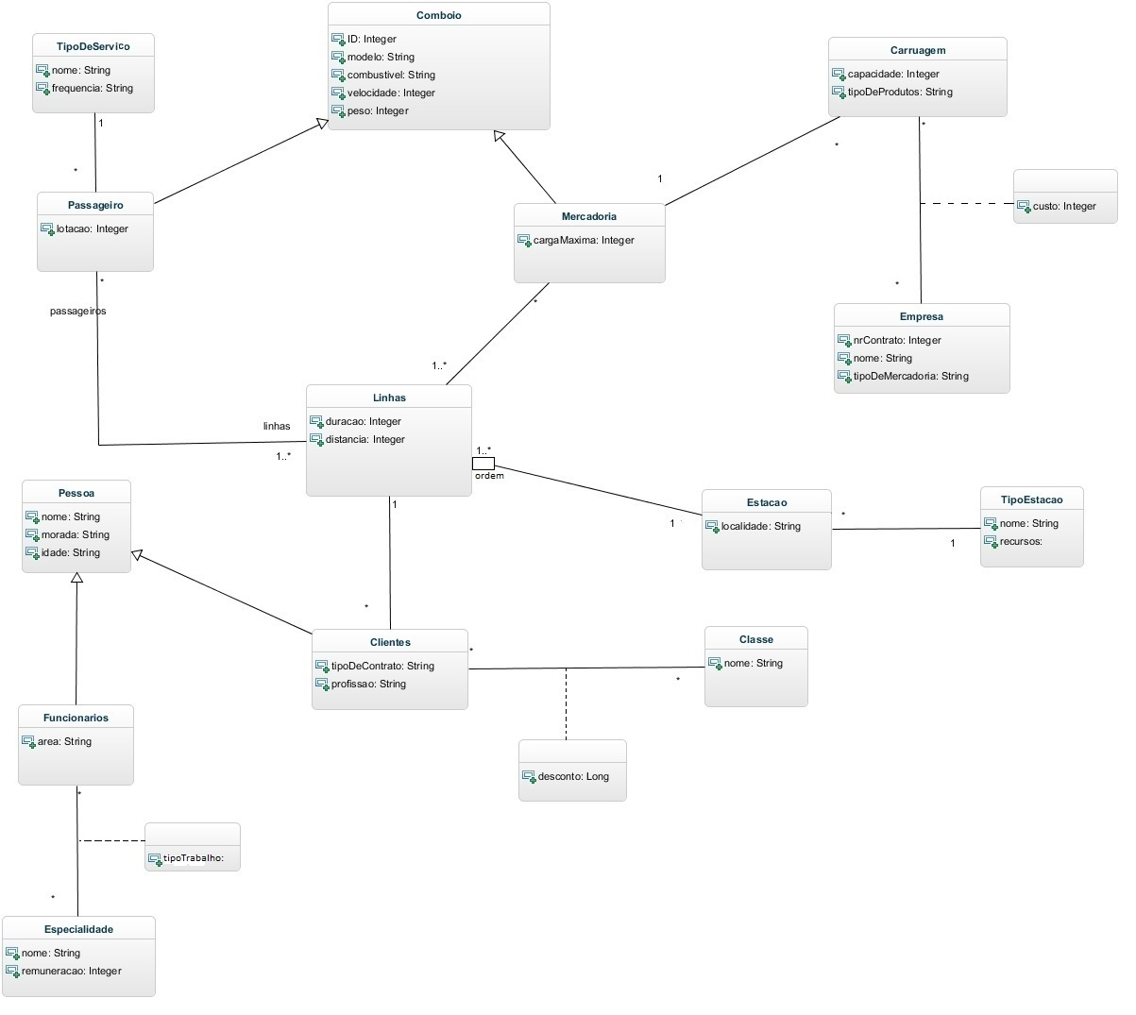UML